课题2 化学是一门以实验为基础的科学（第二课时）
[教学目标]
1.认识实验是学习化学的重要途径，能完成简单的探究实验，并写出实验报告。
2.学习对化学现象进行观察和分析的方法，培养发现生活中值得探究的问题和解决问题的能力。
3.再次了解化学探究的过程，体验探究的乐趣和学习成功的喜悦。
一、课前预习
1、在生物知识里我们了解了我们离不开周围的空气，你们猜想人体吸入和呼出的空气气体成分一样吗？

2、对人体吸入的空气和呼出的气体的探究
探究内容 | 实验步骤、方法 | 实验现象 | 分析、结论
1. 二氧化碳含量是否相同（用排水取气法收集两瓶呼出的气体） | 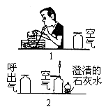  分别滴入澄清的石灰水，振荡，观察
2. 氧气含量是否相同 | 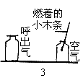  分别插入燃着的木条，观察
3. 水的含量是否相同 | 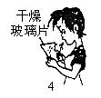

二、自主体验
1、人体通过肺与外界进行气体交换，吸入空气中的氧气，呼出二氧化碳和水蒸气，但人体排出的二氧化碳究竟是空气中原有的，还是人体代谢的最终产物？为了证实这个问题。某同学设计了如图的装置进行了实验。
（1）人吸入气体时，应打开活塞 （填字母，下同），关闭活塞 。
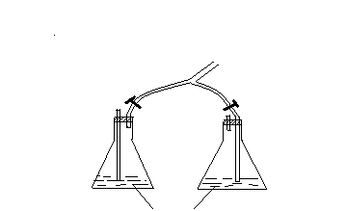（2）人呼出气体时，应打开活塞 ，
人呼吸
吸气
呼气
关闭活塞 。此时可以观察到②瓶中现象的是 。
（3）瓶①中所装试剂的作用是证明空
A
B
①
②
气中的二氧化碳含量很少，不能使澄
清的石灰水 。
②瓶中所装试剂的作用是证
澄清石灰水
明 。
将上述操作反复进行，能证明人体呼出的气体中所含的二氧化碳不是来自空气，而是人体的代谢产物。
2、阅读下面短文后，回答问题。
1860年英国化学家戴维用通电分解法首先从苏打中制得一种金属，并将其命名为“钠”。他对钠作了如下实验：用小刀切下一小块金属钠，切面呈银白色，将其投入水中，它浮于水面，与水发生剧烈反应，并在水面急速游动，发出嘶嘶声，立刻熔化成一个银白色的小球，逐渐缩小，最后完全消失。根据以上内容，请归纳出金属钠的有关物理性质。
- （2）
（3） （4）

三、自我检测
1、我们在进行“对人体吸入的空气和呼出的气体的探究”实验时，主要采用的实验方法是（ ）
A、模仿 B、对比 C、推理 D、假设
2、检验一瓶气体是二氧化碳的最好方法是（ ）
A、将带火星的小木条伸入集气瓶中
B、将燃着的小木条伸入集气瓶中
C、将一只小白鼠放入集气瓶中
D、倒入澄清石灰水后振荡
3、将燃着的小木条分别插入下列气体中，能使燃着的木条熄灭的一组气体是（ ）
①空气 ②氧气 ③人呼出的气体 ④二氧化碳
A.、①② B、②③ C、③④ D、①④
4、人呼出的气体和吸入的空气相比较，下列说法中不正确的是（ ）
A.、人呼出的气体比吸入的空气，二氧化碳含量高
B.、人呼出的气体比吸入的空气，水蒸气的含量高
C、人呼出的气体比吸入的空气，氧气的含量高
D、人呼出的气体比吸入的空气，氧气的含量低
5、收集人呼出气体实验操作中，正确的是
A、集气瓶盛满水，倒扣在水中
B、收集好气体，迅速从水中取出集气瓶盖上玻璃片
C、收集满气体的集气瓶盖上玻璃片正放在桌子上
D、收集满气体的集气瓶先放在水中，等用的时候再取出

6、下列实验中（如图），观察不到明显变化的是（ ）
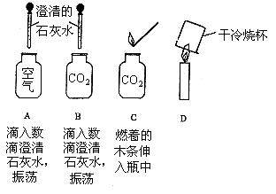
7、下面是某同学对人体吸入的空气和呼出的气体的探究报告，请你帮助他完成这份报告。
实验探究步骤 | 实验现象 | 结 论
在两个集气瓶中装满水，用玻璃片盖住瓶口，倒放水中。将塑料管小心插入集气瓶内，吹气 | 集气瓶中的水排出，集气瓶内充满气体
向一个盛空气的集气瓶和一个盛呼出气体的集气瓶中，各加入少量石灰水，振荡 | 空气的集气瓶内石灰水  呼出气体的集气瓶内石灰水 | 人呼出气体中二氧化碳比空气中  [来源:学,科,网]
将燃着的木条分别插入盛空气和呼出气体的集气瓶中 | 空气的集气瓶中木条  [来源:Z#xx#k.Com]  呼出气体的集气瓶中木条 | 人呼出气体中氧气比空气中
取两玻璃片，对其中一片呼气，另一片放在空气中 | 空气中的玻璃片上  呼气的玻璃片上 | 人呼出气体中水蒸汽比空气中

四．链接中考
某化工厂周围的空气污染较为严重。我们要对其周围的空气进行检测时，首先就要取用空气样品。请你想一想，你有那些简单的取样的方法？
（1）

（2）

（3）

课题2 化学是一门以实验为基础的科学
（第二课时）
[答案]
一、课前预习[来源:学科网]
1、(略)
2、
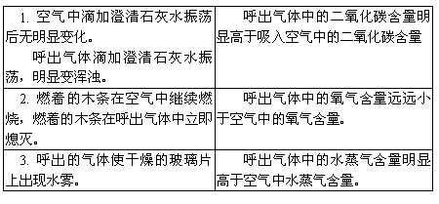
二、自主体验
1、（1）A；B（2）B；A；澄清石灰水变浑浊（3）变浑浊；呼出的气体中是否有二氧化碳
2、本题是一道阅读理解题，在阅读题目文字的过程中学会归纳总结出物质的物理性质，要求学生知道哪些性质属于物理性质，本题要求学生要有一定的综合能力。
- 呈银白色（2）质软（或硬度小）（3）密度比水小（或比水轻）（4）熔点较低。
三、自我检测
1、B 2、D 3、C 4、C 5、C 6、A 7、（略）
四．链接中考
（略）

